通信示例工程使用说明

通信示例工程，以softMC803为示范对象（工程中的Device 是softMC803），提供了通过高创Modbus编译库（含Modbus TCP主、从协议，Modbus RTU主、从协议），以及CODESYS内置的TCP/UDP自由协议、串口自由协议进行编程通信的工程文件，更详细的使用说明可参考《softMC803系列运动控制器用户手册》。
通信示例工程一共有2个，差别在于工程中代码的注释语言不同：后缀_CN是中文注释，后缀_EN是英文注释，根据需要择一使用即可。
如果使用的控制器型号为softMC803，则可以直接使用。
如果使用的控制器型号不是softMC803，则可以参考以下步骤将工程中的Device替换成当前使用的型号。【注意】：可替换的前提是已经安装了对应型号的设备描述文件，设备描述文件的下载和安装请参考对应型号控制器的用户手册。
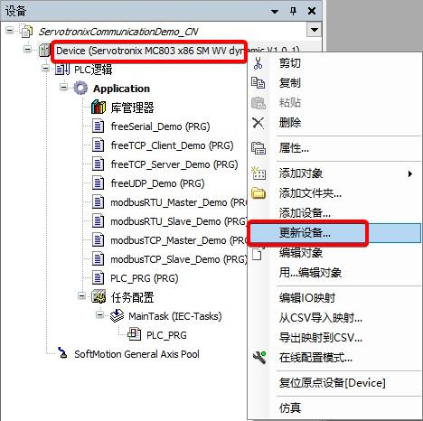
步骤(1)：如下图 1，打开工程后，右键单击左侧工程窗口设备树中的“Device（Servotronix MC803…）”，在弹出的下拉列表中选择“更新设备…”。
图 1 右键选择“更新设备…”

步骤(2)：如下图 2，在弹出的“更新设备”页面，供应商选择“Servotronix Motion Control Ltd.”，然后点击“PLC”前的“+”展开，再点击“SoftMotion PLC”前的“+”展开，在列表中选择当前使用的设备型号，最后点击“更新设备”按钮，即可完成替换。（本例说明的是将softMC803替换为SC301，且已经安装了SC301的设备描述文件）。
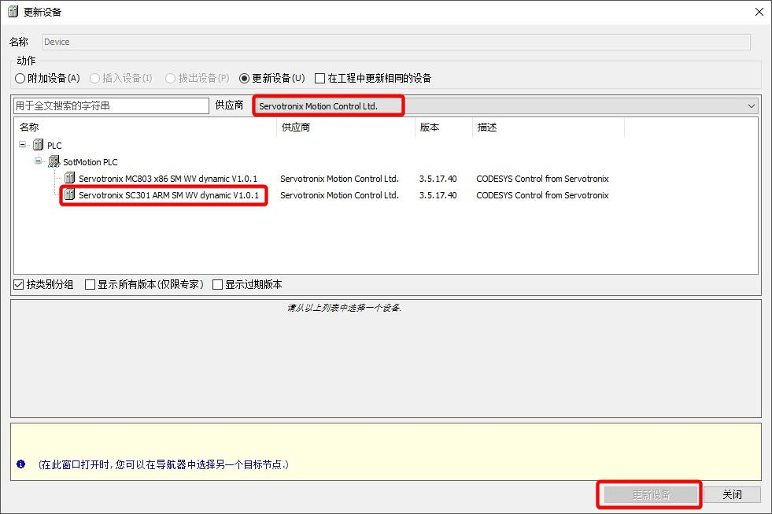
图 2 选择当前使用的设备型号

